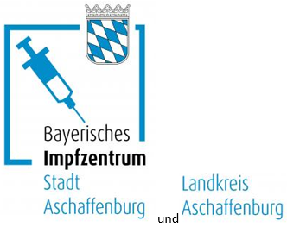

Прививочный центр города и района Ашаффенбурга

Прививочный центр города и района Ашаффенбурга расположен в A3-Center в Hösbach, Industriestraße 2.

Прививочный центр открыт с понедельника до четверга, с 8 до 20 часов.

Если Вы добираетесь машиной:
Вы едите по автобану A3 до съезда Hösbach.
Парковочных мест достаточно.

Если Вы добираетесь автобусом:
Линии автобуса 42, 44 и 45 до остановки „Industriestraße“.

Расписание линий автобуса
Смотрите в интернете: https://www.vab-info.de/Fahrplan
Вы можете так же позвонить в центр коммунально-бытового обслуживания города (VAB Kundenzentrum), телефон: 06021 1506666

Вся информация о прививках дана в интернете:
www.aschaffenburg.de/impfen.

